Kugelschreibersammler treffen sich zum Tauschen
01.10.2019 von Gerald Henseler – aus Basses Blatt
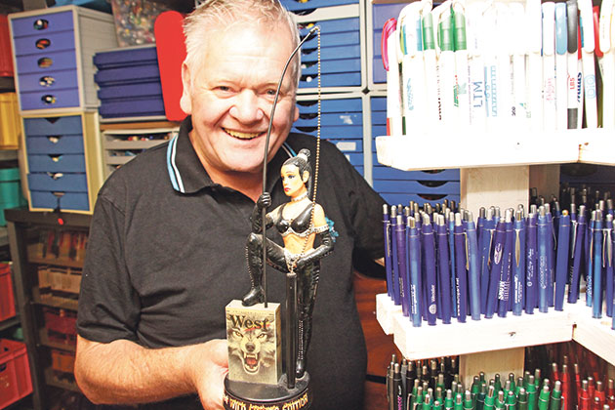Manfred Webers Lieblingskugelschreiber hängt an der Peitsche einer Domina. Am kommenden Wochenende lädt der Sammler zur Tauschbörse ein. Foto: ohe
Wankendorf (ohe). Vor 21 Jahren begann Manfred Weber aus Schönböken damit, Kugelschreiber zu sammeln. Heute hat der Rentner die wohl größte Kugelschreibersammlung Deutschlands. 306.850 verschiedene Kugelschreibermodelle hat Manfred Weber in seiner Sammlung. „Ich kenne keinen, der mehr hat“, sagt Weber, der in mehreren Sammlerclubs aktiv ist.
Zum dritten Mal holt er am kommenden Wochenende Kugelschreibersammler aus ganz Deutschland und dem benachbarten Ausland nach Norddeutschland. Im Auftrag des Clubs der Kugelschreibersammler Deutschland lädt er am Freitag, 4., und Sonnabend, 5. Oktober, zur Kugelschreibertauschbörse in Schlüters Gasthof in Wankendorf ein.
1.000 Kugelschreiber
für neue Sammler
Weber rechnet damit, dass jeder Teilnehmer mit rund 1.000 Kugelschreibern im Gepäck anreist. Er selbst hat fünf Kisten mit Kugelschreibern gepackt, die er doppelt hat. Manfred Weber würde sich über Nachwuchs in den Reihen der Kugelschreibersammler freuen. Daher macht er Neulingen ein einmalige Angebot. „Wer am kommenden Wochenende mit dem Sammeln beginnt, dem schenke ich die ersten 1.000 Kugelschreiber“, sagt Weber.
Die Kugelschreibertauschbörse ist am Freitag von 15 bis 18 Uhr und am Sonnabend von 10 bis 16 Uhr geöffnet. Der Eintritt ist frei.

